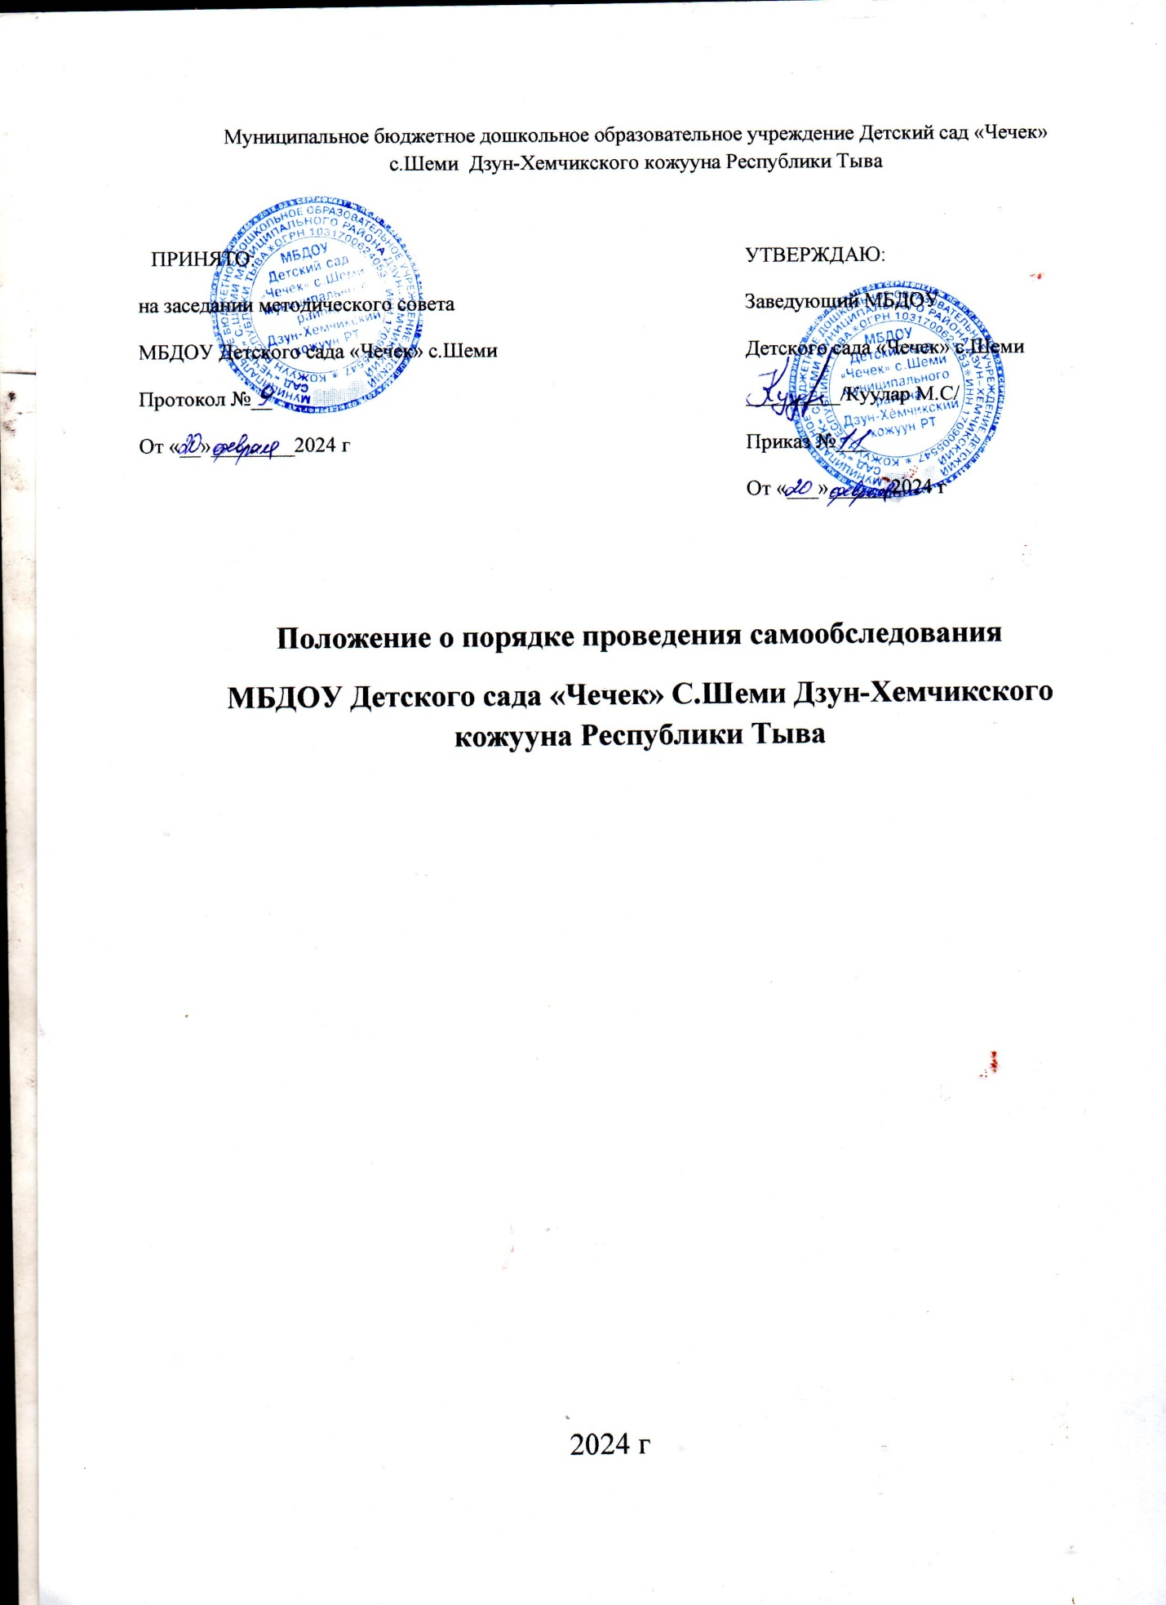

Положение о порядке проведении самообследования
Муниципального бюджетного дошкольного образовательного учреждение Детского сада «Чечек» с.Шеми Дзун-Хемчикского кожууна Республики Тыва
- Общие положение
  - Настоящее Положение о порядке подготовки и организации проведения самообследования муниципального бюджетного дошкольного образовательного учреждения Детский сад «Чечек» с.Шеми (далее ДОУ).
  - Положение разработано в соответствии с действующими правовыми и нормативными документами в системе образования:
-во исполнение пункта 3 части 2 статьи 29 Федерального закона Российской Федерации « Об образовании в Российской Федерации» от 29 декабря 2012 года №273-ФЗ;
-приказа Министерства образования и науки Российской Федерации от 14 июня 2013 года №462 «Об утверждении порядка проведения самообследования образовательной организацией»
-приказа Минобрнауки России от 14 декабря 2017 года №1218 «О внесении изменений в Порядок проведения самообследования образовательной организации, утвержденный приказом Министерства образования и науки Российской Федерации от 14 июня 2013 года №2462»,
-приказа Минобрнауки России от 10 декабря 2013 года №1324 «Об утверждении показателей деятельности образовательной организации, подлежащей самообследованию».
  - Настоящее Положение устанавливает правила проведения Самооследования (самооценки) образовательной деятельности ДОУ и действительно до внесения в него существенных изменений.
  - Самообследование-процедура оценивания (самооценивания) образовательной деятельности ДОУ в соответствии ч фгос, которая проводится ежегодно, носит системный характер, направлена на развитие образовательной среды и педагогического процесса.
- Цели проведения Самообследования.
  - Обеспечение доступности и открытости информации о деятельности ДОУ.
  - Получение объективной информации о состоянии образовательной леятельности в Учреждении.
  - Подготовка отчета о результате Самообследования.
3. Этапы, сроки и ответственные проведения Самообследования.
3.1. Процедура самообследования включает в себя следующие этапы:
- планирование и подготовка работ по проведению Самообследования (январь-февраль текущего года на отчетный период);
- организация и проведение процедуры Самообследования (февраль-март текущего года на отчетный период);
- обобщение полученных результатов и на их основе формирование отчета (март-апрель текущего года на отчетный период);
- рассмотрение отчета Педагогическим советом (апрель текущего года на отчетный период).
3.2. Для проведения Самообследования деятельности ДОУ, приказом заведующего ДОУ создается рабочая группа, в которую могут входить представитель от администрации ДОУ, опытные педагоги, при необходимости представители иных органов и организаций.
3.3. Руководство проведением Самообследования осуществляет заведующий ДОУ.
3.4. Ответственность за выполнение, выполнение не в полном объеме или не выполнение Самообследования несет рабочая группа.

4. Содержание самообследования.
4.1. В процессе самообследования проводится оценка образовательной деятельности, системы управления организацией, содержания и качества подготовки воспитанников, организации образовательного процесса, качества кадрового, учебно-методического, библиотечно-информационного обеспечения, материально-технической базы, функционирования внутренней системы оценки качества образования, а также анализ показателей деятельности организации, подлежащей самообследованию, устанавливаемых в п.1.2.

5. Структура самообследования.

5.1. Краткая информация о МБДОУ

5.2. Система управления МБДОУ
- Локальные акты, регулирующие деятельность МБДОУ
- Задачи МБДОУ
- Структура управления МБДОУ
5.3. Оценка качества кадрового потенциала
- Кадровый потенциал (качественный и количественный состав персонала в сравнении с предыдущим годом)
- Повышение квалификации педагогических работников в текущем году.
- Сведения об аттестованных за период 5 лет, % аттестованных педагогов от общего количества работающих
5.4. Оценка материально-технических условий реализации образовательной программы (форма 85-к)
- Наличие помещений, развивающей предметно-пространственная среды в соответствии с требованиями ФГОС ДО по основным направлениям развития (Оснащенность)
- Дополнительное оснащение (помещения), обеспечивающее бесперебойное функционирование МБДОУ
- Электронные ресурсы, технические средства обучения
- Соответствие материально-технических условий требованиям правил и нормативам
5.5. Учебно-методическое, библиотечно-информационное обеспечение
  - Учебно-методическое обеспечение
  - Библиотечно-информационное обеспечение (наличие библиотек, уголков книги, стендовая информация, газеты и др.)
  - Размещение информационно – методического материала на сайтах в текущем учебном году
5.6. Организация образовательного процесса и оценка образовательной деятельности
  - Проектирование воспитательно-образовательного процесса
  - Построение образовательного процесса
  - Дополнительные платные услуги (на договорной основе)
  - Используемый опыт работы
  - В ДОУ осуществляется инновационная педагогическая деятельность: Экспериментальная деятельность, Внедрение образовательных программ и педагогических технологий, Разработка программно-методических материалов (блоки программ, программы индивидуального пользования, тематические, творческие планы)
  - Использование ИКТ в работе с педагогами, родителями, образовательной работе с детьми
  - участие в методической работе (РМО, ПГ, ТГ, семинарах, открытых просмотрах, конкурсах, подготовлены выступления)
  - Взаимодействие ДОУ с семьей
  - Социальное партнёрство ДОУ (сотрудничество со школами, организациями дополнительного образования, культуры и спорта, общественными объединениями)
5.7. Функционирование внутренней системы оценки качества образования
  - Наличие локального акта
  - Система контроля за качеством образовательного процесса
  - Оценка эффективности педагогической деятельности
  - Оценка выполнения муниципального задания
  - Оценка индивидуального развития детей: решение ДОУ о необходимости проведения педагогической диагностики, психологическая диагностика
  - Основные проблемы ДОУ (на основании анализа деятельности, в т.ч. не решенные в отчетном году)
  - Основные направления ближайшего (на год, следующий за отчетным) развития ДОУ
  - Дополнительно могут быть представлены количественные показатели деятельности ДОУ в соответствии с п.1.2 (1.2.3). настоящего Положения.

6.Отчет о результатах самообследования.
6.1. Результаты самообследования организации оформляются в виде отчета, включающего аналитическую часть и результаты анализа показателей деятельности организации, подлежащей самообследованию.
6.2.Отчет по самообследованию формируется по состоянию на конец текущего учебного года.
6.3. Результаты самообследования рассматриваются на педагогическом совете.
6.4. Отчет подписывается руководителем организации и заверяется печатью.
6.5. Размещение отчета образовательной организации на официальном сайте организации в сети "Интернет" и направление его учредителю осуществляется не позднее 20 апреля текущего года.
6.6. Отчеты о проведении Самообследования хранятся в архиве ДОУ в течение 5 лет.

